TCP Socket Programming 说明文档
1.Wireshark 抓包分析
整体截图
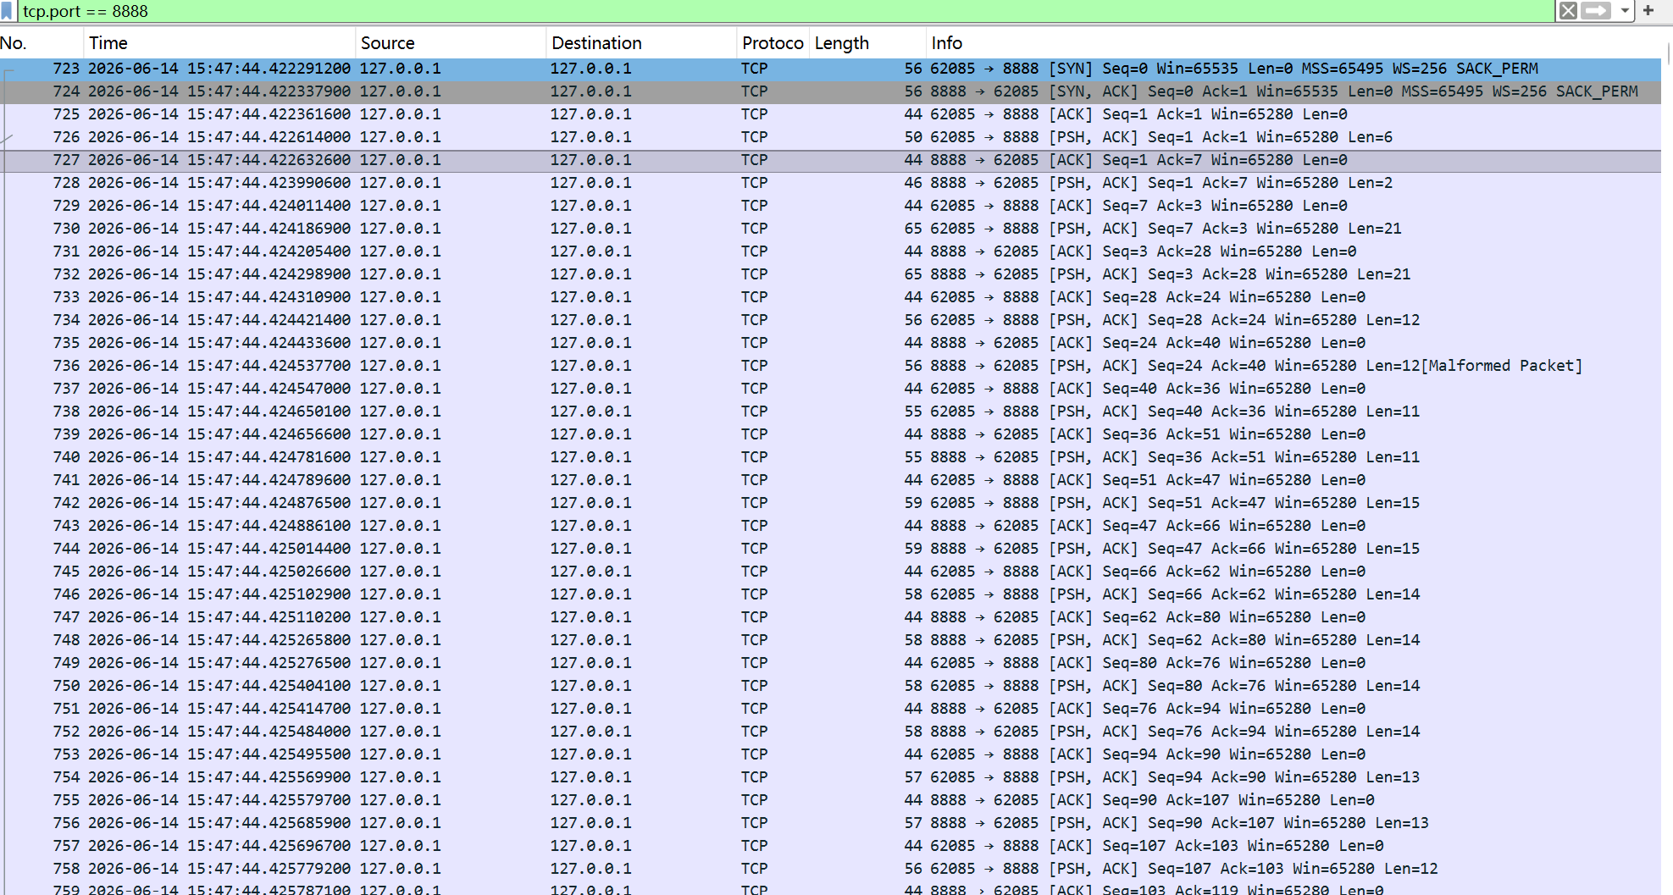
三次握手
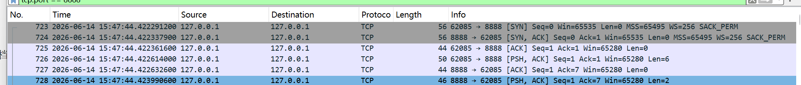
四次挥手

本实验通过 Wireshark 对 8888 端口进行了流量抓取，成功捕获并验证了自定义应用层协议的四种报文

Initialization 报文 (Type=1): 客户端发起连接后发送，包含请求分块数 N。
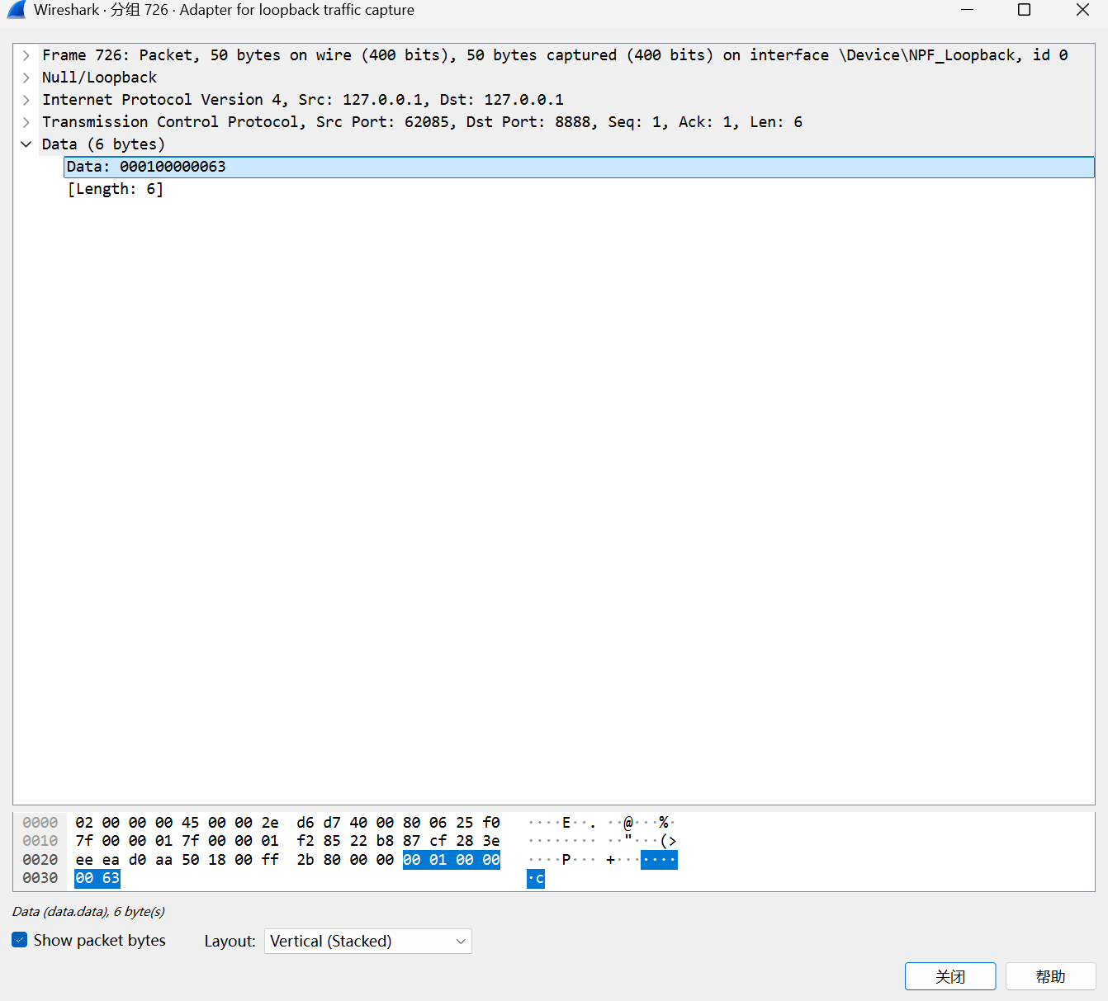

Agree 报文 (Type=2): 服务器确认收到初始化请求。
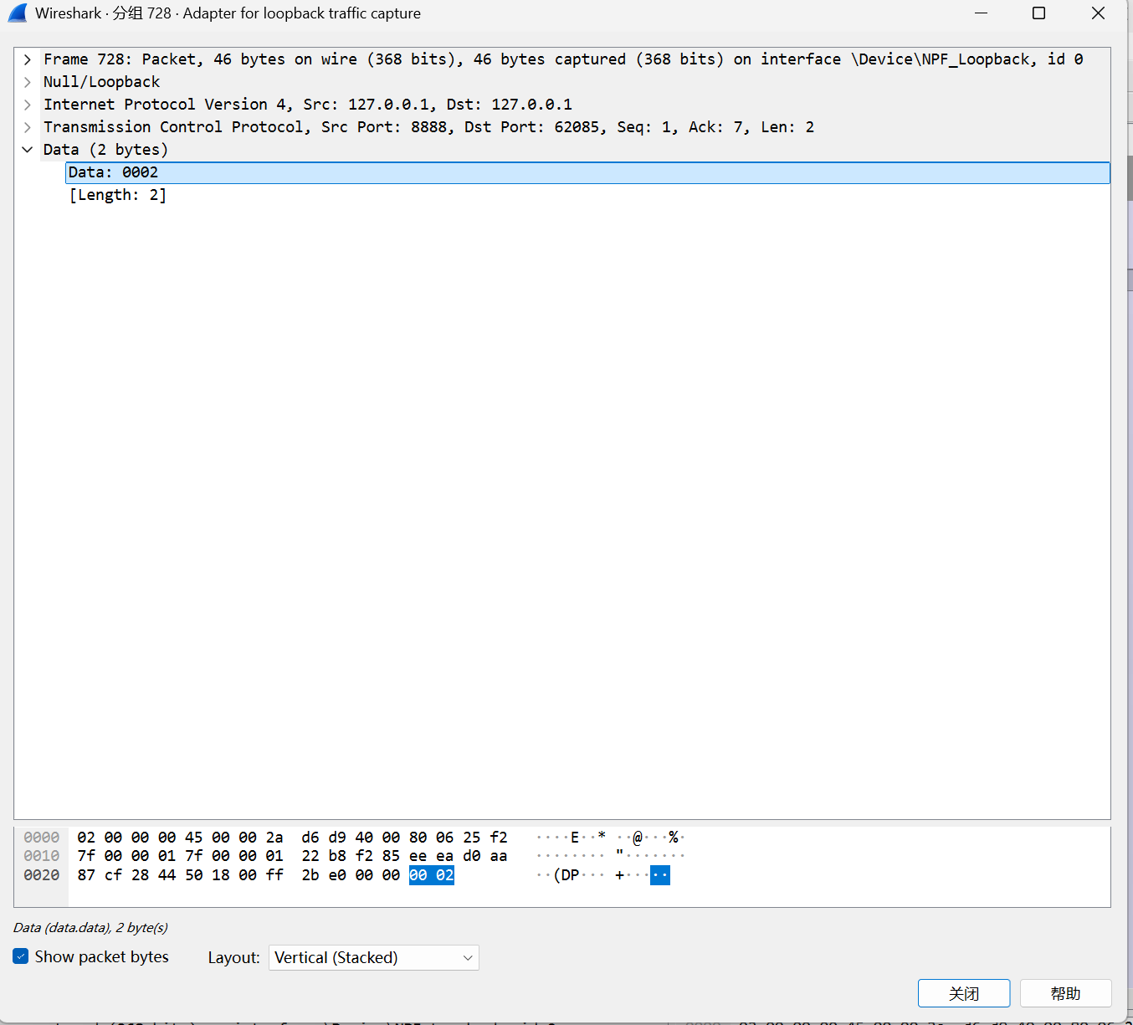
reverseRequest 报文 (Type=3): 客户端发送数据块，头部包含 2 字节 Type 和 4 字节 Length。
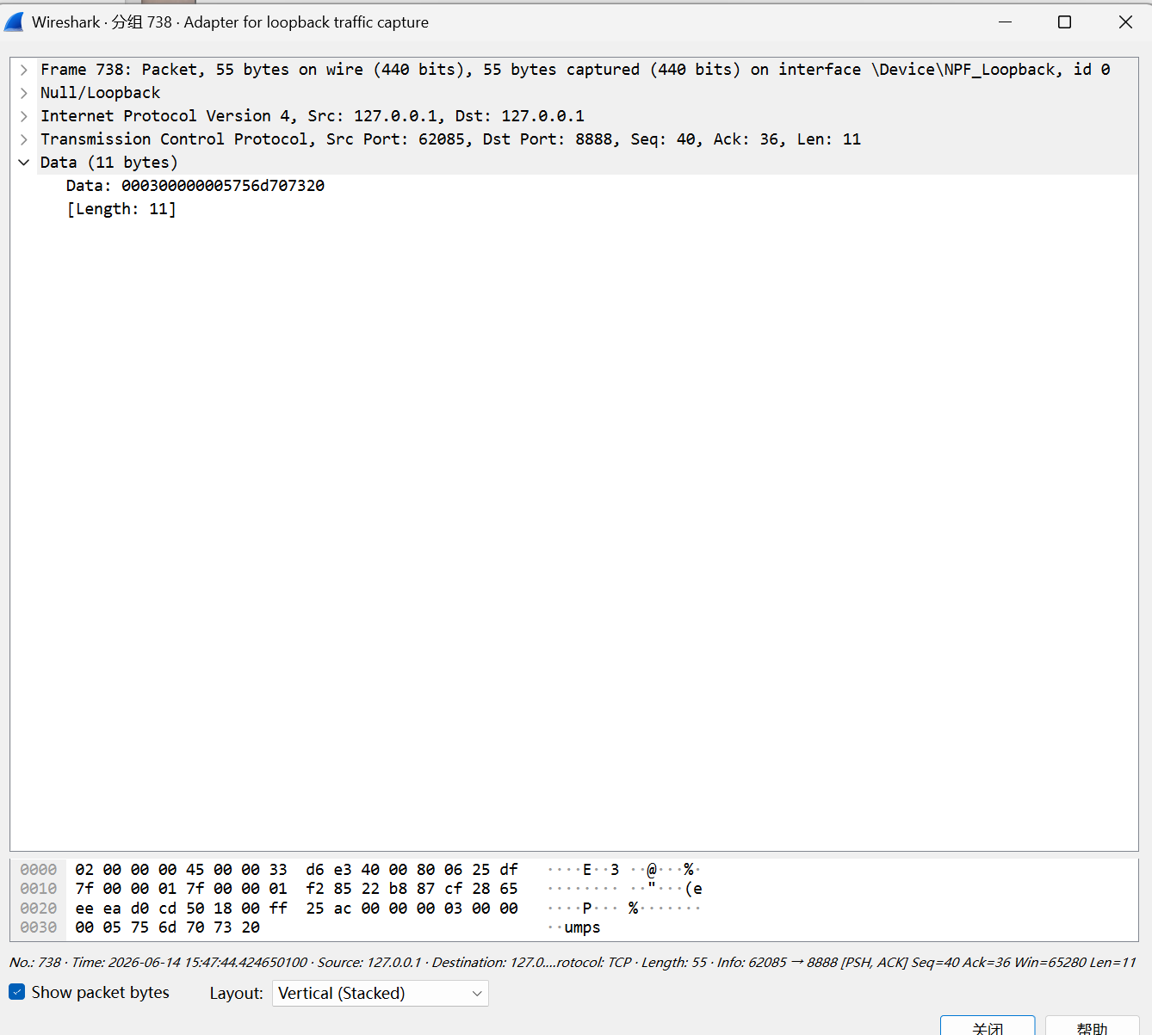
reverseAnswer 报文 (Type=4): 服务器返回反转后的数据块，头部同样包含 Type 和 Length。
通过查看报文的 Hex 数据，其头部字段与代码中 struct.pack('!HI', ...) 的定义完全吻合，证明了协议设计的正确性。
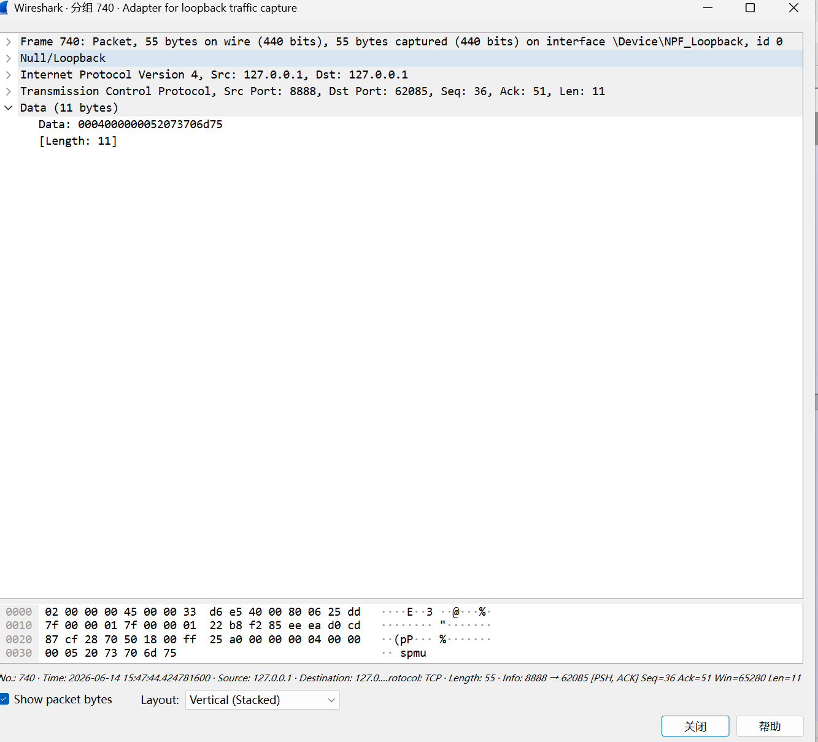

与日志的对应
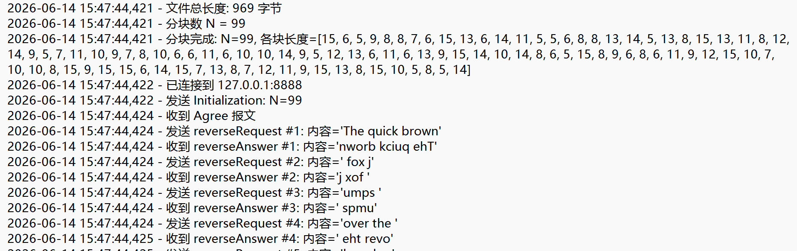
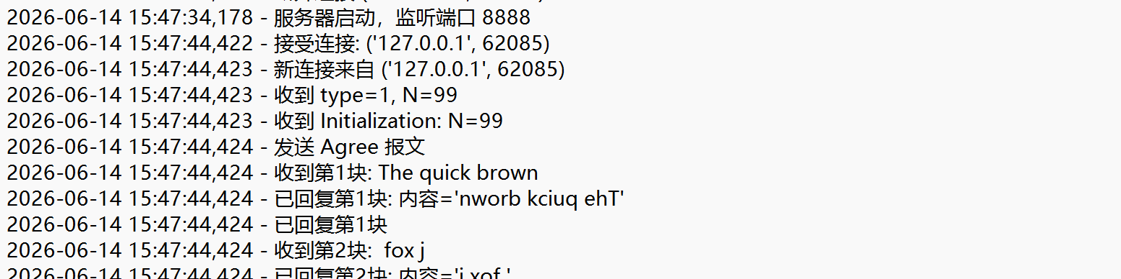

2.实现关键点与解决方案
- TCP 粘包/拆包:设计 recv_all(sock, n) 函数。在读取数据前先强制读取固定长度的头部（6字节），解析出 Length 后再循环读取精确的 Payload，确保应用层报文边界完整。
- 随机分块算法:在客户端使用 random.seed(seed)。在发送前依据 Lmin 和 Lmax 计算好所有块的长度列表，保证了分块逻辑在不同运行环境下的一致性与可复现性。
- 服务器并发处理:在 server.py 中引入 threading.Thread。每当 accept() 接受一个新连接，便启动一个独立线程处理 handle_client 逻辑，实现多客户端同时服务。
- 报文协议封装:使用 Python struct 库的 !HI 格式（大端序，无符号短整型+无符号整型），确保了网络传输中字节序的一致性。

- 知识点总结
- TCP 协议的实际应用：理解了 TCP 作为流式传输协议的特性，认识到由于数据传输没有天然的报文边界，直接进行收发容易导致“粘包”。通过自定义应用层协议，在发送数据前添加包含“报文类型”和“数据长度”的头部，有效解决了数据解析中的边界识别问题。
- Python Socket 网络编程：掌握了 Python socket 库的标准开发流程，包括套接字的创建、绑定、监听及连接建立。熟练使用 struct 模块处理二进制数据，通过 !HI 格式完成了数据的打包与解包，实现了不同机器间的数据正确传输，确保了通信协议的可解释性。
- 多线程并发实现：为了满足服务器同时处理多个客户端请求的需求，使用了 threading 模块。通过为每个新建立的客户端连接创建一个独立线程，实现了并发处理逻辑，同时配合 try...finally 结构处理连接的生命周期，保障了服务器运行的稳定性。
- 命令行接口与参数交互：通过 argparse 模块构建了程序启动的命令行参数接口，使得程序可以在不修改代码的情况下，灵活调整服务器监听端口、文件切片范围及随机种子等配置。这种设计规范不仅提升了程序的易用性，也显著优化了开发阶段的调试效率。

